**userAgent**

返回用户代理头的字符串表示(就是包括浏览器版本信息等的字符串)

**语法**

navigator.userAgent

几种浏览的user_agent.，像360的兼容模式用的是IE、极速模式用的是chrom的内核。

[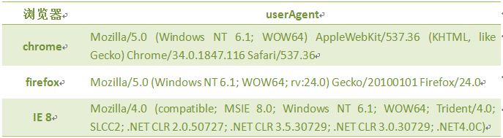](http://img.mukewang.com/535a3a4a0001e03f06870189.jpg)

使用userAgent判断使用的是什么浏览器(假设使用的是IE8浏览器),**代码如下:**

function validB(){

var u_agent = navigator.userAgent;

var B_name="Failed to identify the browser";

if(u_agent.indexOf("Firefox")>-1){

B_name="Firefox";

}else if(u_agent.indexOf("Chrome")>-1){

B_name="Chrome";

}else if(u_agent.indexOf("MSIE")>-1&&u_agent.indexOf("Trident")>-1){

B_name="IE(8-10)";

  }

document.write("B_name:"+B_name+"<br>");

  document.write("u_agent:"+u_agent+"<br>");

}

**运行结果:**

[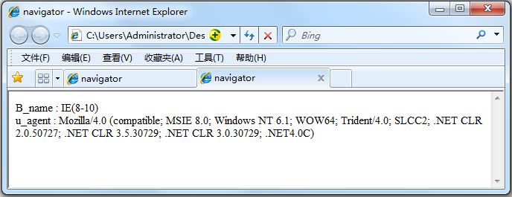](http://img.mukewang.com/535dea1e00017b0b06880265.jpg)